Анализ и расчет технологичности электронного узла
Комплексное понятие «технологичность» включает в себя большое количество параметров запускаемого в производство изделия, ТП и непосредственно производства, определяющих в конечном итоге потребительские качества изделия. Анализ технологичности позволяет оценить возможность использования для изготовления деталей, сборки и монтажа изделия известных методов выполнения операций и процессов, выполняемых на достаточно высоком уровне механизации и автоматизации.
Количественная оценка технологичности электронных узлов проводится по системе базовых показателей (табл. 6.2), включающих отработанные и достигнутые при доработке и совершенствовании изделия параметры. По базовым показателям рассчитывается комплексный показатель технологичности по выражению
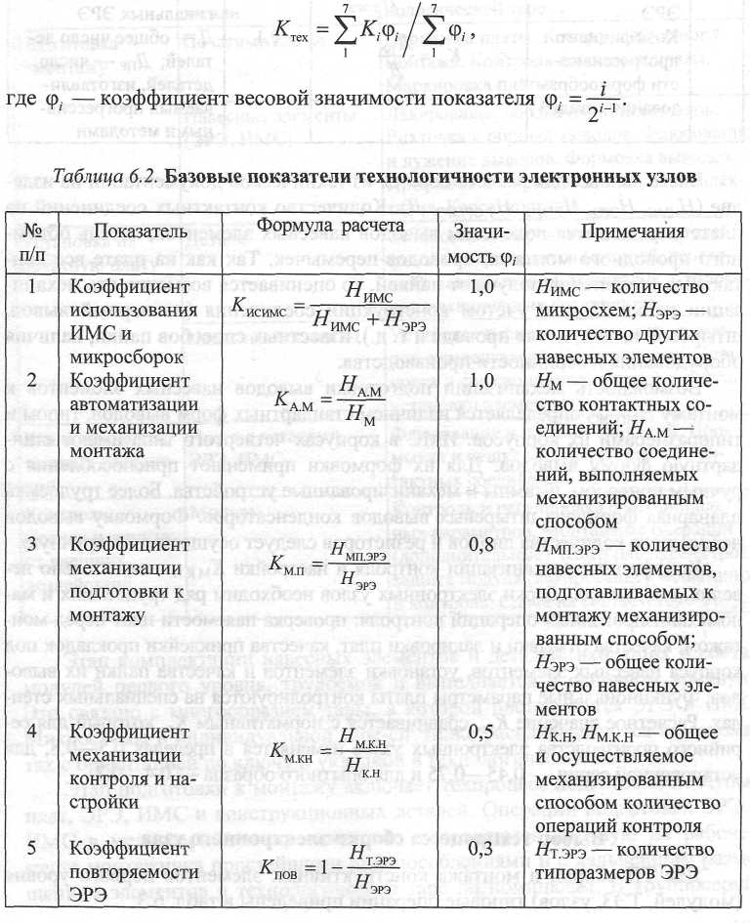
Часть данных для расчета берется из технической документации на изделие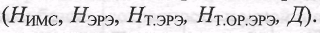. Количество контактных соединений на плате определяется подсчетом выводов навесных элементов, петель объемного проводного монтажа, проводов-перемычек. Так как на плате все контактные соединения получают пайкой, то оценивается возможность механизации пайкис учетом конструкции соединения (планарный вывод, штыревой вывод, петля провода и т. д.), известных способов пайки, наличия оборудования и серийности производства.
Возможность механизации подготовки выводов навесных элементов к монтажу определяется наличием стандартных форм выводов, типом и типоразмерами их корпусов. ИМС в корпусах четвертого типа имеют стандартную форму выводов. Для их формовки применяют приспособления с ручным приводом, штампы и механизированные устройства. Более трудоемка планарная формовка штыревых выводов конденсаторов. Формовку выводов небольшого количества диодов и резисторов следует осуществлять вручную.
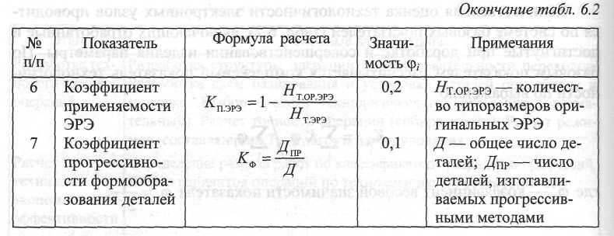
Коэффициент механизации контроля и настройкиотносительно невелик, так как для сборки электронных узлов необходим ряд трудоемких и маломеханизированных операций контроля: проверка паяемости плат перед монтажом, качества отмывки и лакировки плат, качества приклейки прокладок под корпуса навесных элементов, установки элементов и качества пайки их выводов. Функциональные параметры платы контролируются на специальных стендах. Расчетное значениесравнивается с нормативным .который для серийного производства электронных узлов изменяется в пределах 0,5—0,8, для установочной серии — 0,45—0,75 и для опытного образца — 0,4—0,7.

